Diseño de Interfaces

PET - 2017

sCHEDULE WEB

2017

1. Home Principal

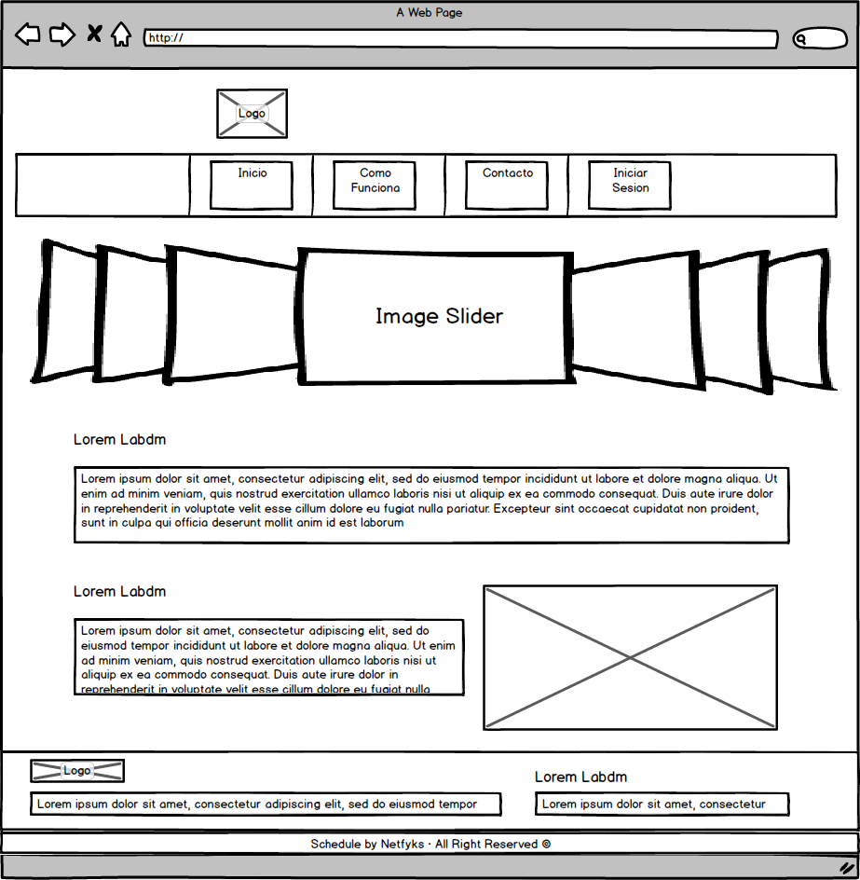

1. **Login**

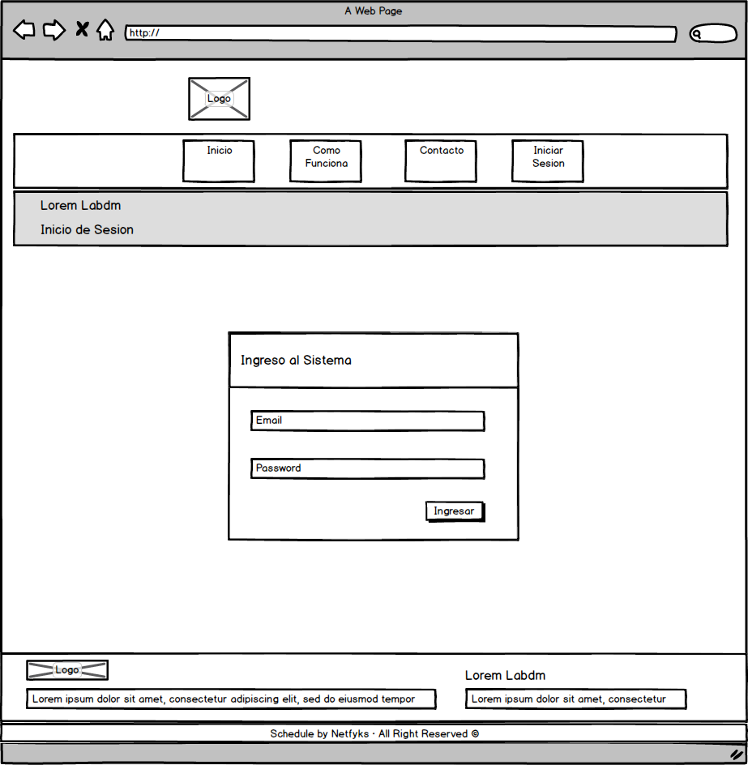

**La funcionalidad de la pantalla es la siguiente:**

|  |  |  |  |
| --- | --- | --- | --- |
| **Campo** | **Tipo** | **Funcionablidad** | **Valores** |
| Usuario | Label | No aplica | No aplica |
| Password | Label | No aplica | No aplica |
| Usuario | Caja de texto | Almacena el nombre del usuario | Letras, números y caracteres especiales. |
| Password | Caja de texto | Almacena el password del usuario | Letras, números y caracteres especiales. |
| Ingresar | Botón | Cuando se presiona el botón se valida el usuario y password con los valores de la base de datos | No aplica |

**Condiciones de error y éxito:**

|  |  |  |
| --- | --- | --- |
| **Campo** | **Éxito** | **Error** |
| Usuario | informacion correctamente ingresada | “El usuario es un campo obligatorio” |
| Password | informacion correctamente ingresada | “Es password un campo obligatorio” |
| Iniciar sesión | Se redirecciona a la pantalla principal de la aplicación | Usuario y/o password incorrecto, |

1. **Home Login (Luego de Iniciar Sesion)**

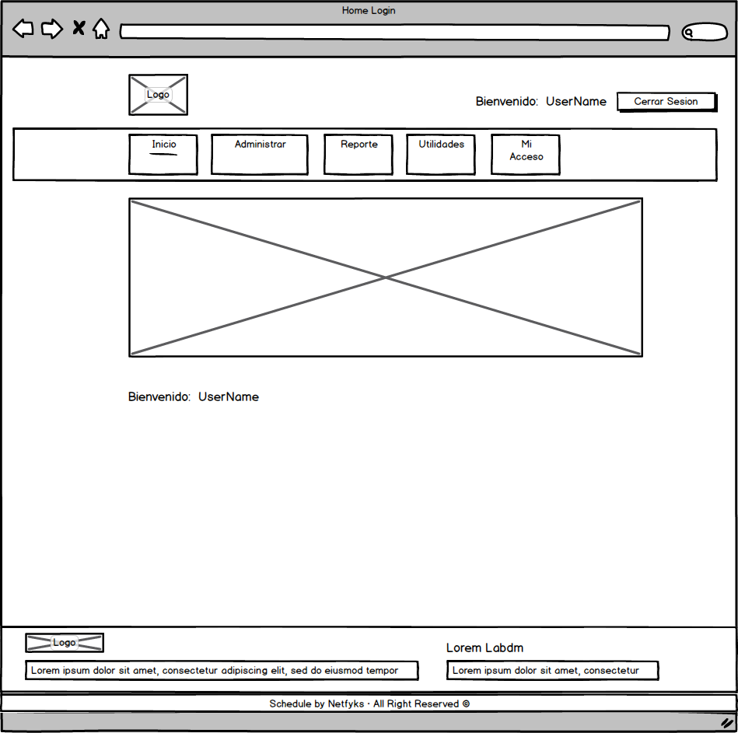

**La funcionalidad de la pantalla es la siguiente:**

|  |  |  |  |
| --- | --- | --- | --- |
| **Campo** | **Tipo** | **Funcionabilidad** | **Valores** |
| Logo | Imagen | No aplica | No aplica |
| UserName | Label | Nombre del usuario logeado | Valor que se obtiene de la tabla USUARIO |
| Cerrar sesión | Boton | Cierra la sesion del usuario actual | No aplica |
| Matenimientos  - Aula  - Profesor  - Curso  - GrupoEstudiantes  - Clase  - Asignar grupos a estudiantes  - Generar Horario  - Mi Acceso | Menu | Cuando se selecciona cada una de las opciones del Menu, nos redirecciona a la página de mantenimiento respectivo. | No aplica |

**Condiciones de error y éxito:**

|  |  |  |
| --- | --- | --- |
| **Campo** | **Éxito** | **Error** |
| Cerrar sesión | Se cierra la sesión y muestra la página de inicio de la aplicacion | Muestra el mensaje de error en la página de tratamiento de errores y almacena el error en el log de errores. |

1. **Administrar Aula**

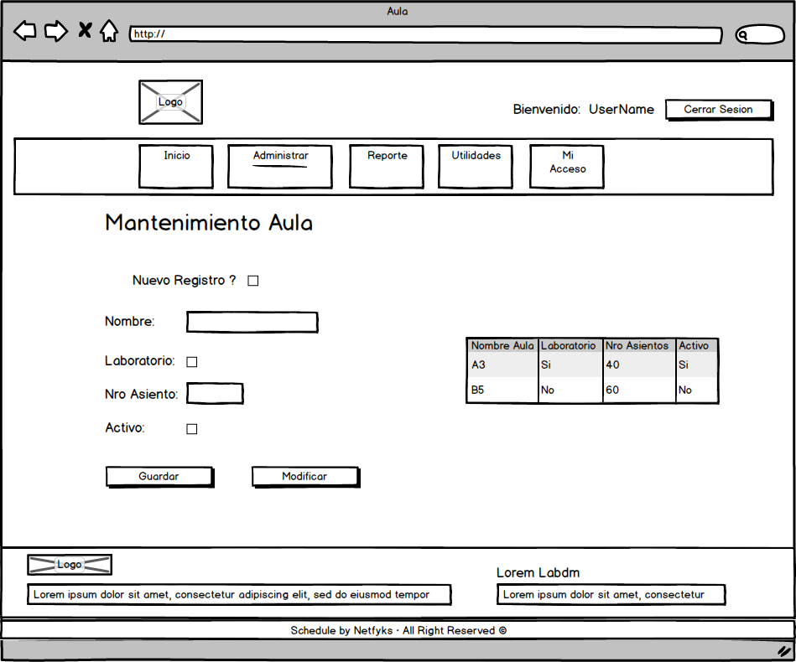

**La funcionalidad de la pantalla es la siguiente:**

|  |  |  |  |
| --- | --- | --- | --- |
| **Campo** | **Tipo** | **Funcionablidad** | **Valores** |
| Mantenimiento Aula | Titulo del Content | No aplica | No aplica |
| Nuevo Registro | Label | No aplica | No aplica |
| Nombre | Label | No aplica | No aplica |
| Laboratorio | Label | No aplica | No aplica |
| Nro Asientos | Label | No aplica | No aplica |
| Activo | Label | No aplica | No aplica |
| Nuevo Registro | ChecBox | Permite determinar si el usuario va a realizar un nuevo registro o una modificacion | No aplica |
| Nombre | Caja de Texto | Almacena los datos del Nombre | Solo acepta numeros y letras |
| Laboratorio | ChecBox | Permite determinar si el laboratorio es requerido o no | No aplica |
| Nro Asiento | Caja de Texto | Almacena el numero de asiento para el aula | Solo acepta numeros |
| Activo | ChecBox | Permite determinar si el aula esta activa o no | No aplica |
| Datos del Aula | Tabla | Muestra los datos de la tabla AULA: Nombre Aula, Laboratorio, Nro Asiento, Activo  Al Presionar una fila, se inhabilita el boton guardar y los datos mostrados pasan a sus controles respectivos, no se podra modificar si el control “Nuevo Registro” se encuentra activo | No aplica |
| Guardar | Botón | Muestra el mensaje de confirmación al almacenar los datos en la base de datos, siempre y cuando todos los valores se hayan ingresado correctamente | No aplica |
| Modificar | Botón | Muestra el mensaje de confirmación al modificar y almacenar los datos en la base de datos, siempre y cuando todos los valores se hayan ingresado correctamente | No aplica |

**Condiciones de error y éxito:**

|  |  |  |
| --- | --- | --- |
| **Campo** | **Éxito** | **Error** |
| Guardar | Almacena los datos en la tabla AULA | Muestra el mensaje de error en la página de tratamiento de errores y almacena el error en el log de errores.  Si algun control no tiene valores ingresados, mostraran el mensaje de campos necesarios |
| Modificar | Almacena los datos modificados en la tabla AULA | Muestra el mensaje de error en la página de tratamiento de errores y almacena el error en el log de errores.  Si algun control no tiene valores ingresados, mostraran el mensaje de campos necesarios |
| Nombre | No aplica | Si ingresa un valor no válido, muestra el mensaje: “Datos Invalidos” |
| Nro Asiento | No aplica | Si ingresa un valor no válido, muestra el mensaje: “Datos Invalidos” |

1. **Administrar Profesor**

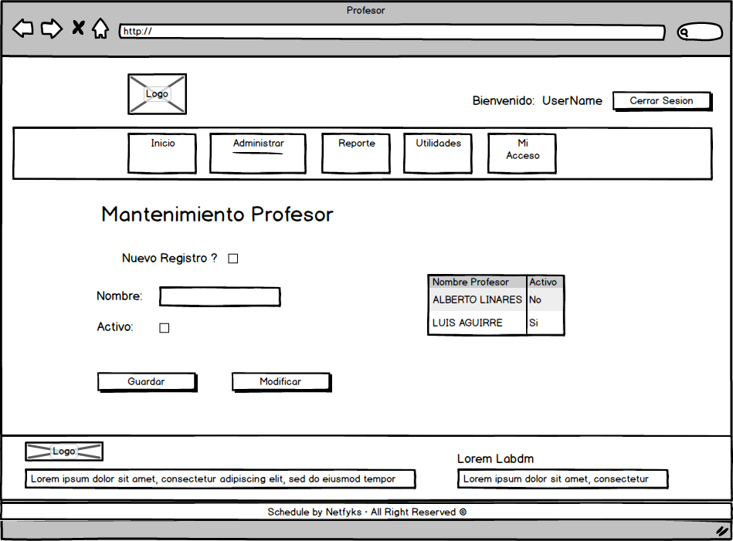

**La funcionalidad de la pantalla es la siguiente:**

|  |  |  |  |
| --- | --- | --- | --- |
| **Campo** | **Tipo** | **Funcionablidad** | **Valores** |
| Mantenimiento Profesor | Titulo del Content | No aplica | No aplica |
| Nuevo Registro | Label | No aplica | No aplica |
| Nombre | Label | No aplica | No aplica |
| Activo | Label | No aplica | No aplica |
| Nuevo Registro | ChecBox | Permite determinar si el usuario va a realizar un nuevo registro o una modificacion | No aplica |
| Nombre | Caja de Texto | Almacena los datos del Nombre | Solo acepta letras |
| Activo | ChecBox | Permite determinar si el aula esta activa o no | No aplica |
| Datos del Profesor | Tabla | Muestra los datos de la tabla Profesor: Nombre Profesor, Activo  Al Presionar una fila, se inhabilita el boton guardar y los datos mostrados pasan a sus controles respectivos, no se podra modificar si el control “Nuevo Registro” se encuentra activo | No aplica |
| Guardar | Botón | Muestra el mensaje de confirmación al almacenar los datos en la base de datos, siempre y cuando todos los valores se hayan ingresado correctamente | No aplica |
| Modificar | Botón | Muestra el mensaje de confirmación al modificar y almacenar los datos en la base de datos, siempre y cuando todos los valores se hayan ingresado correctamente | No aplica |

**Condiciones de error y éxito:**

|  |  |  |
| --- | --- | --- |
| **Campo** | **Éxito** | **Error** |
| Guardar | Almacena los datos en la tabla PROFESOR | Muestra el mensaje de error en la página de tratamiento de errores y almacena el error en el log de errores.  Si algun control no tiene valores ingresados, mostraran el mensaje de campos necesarios |
| Modificar | Almacena los datos modificados en la tabla PROFESOR | Muestra el mensaje de error en la página de tratamiento de errores y almacena el error en el log de errores.  Si algun control no tiene valores ingresados, mostraran el mensaje de campos necesarios |
| Nombre | No aplica | Si ingresa un valor no válido, muestra el mensaje: “Datos Invalidos” |

1. **Administrar Curso**

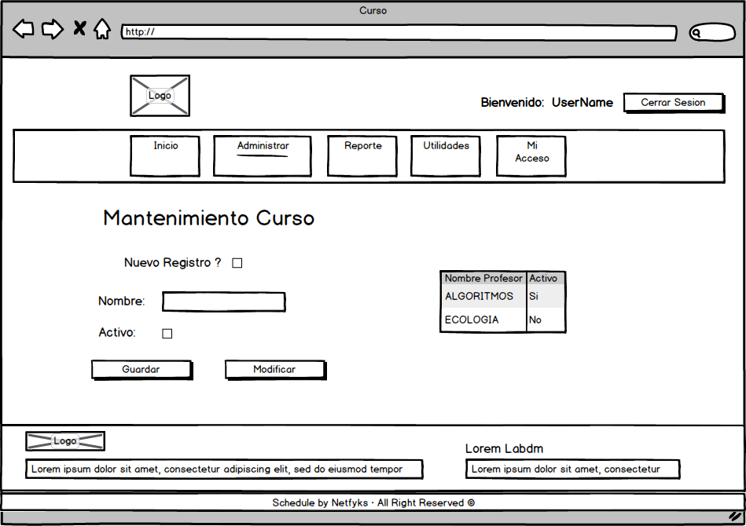

**La funcionalidad de la pantalla es la siguiente:**

|  |  |  |  |
| --- | --- | --- | --- |
| **Campo** | **Tipo** | **Funcionablidad** | **Valores** |
| Mantenimiento Curso | Titulo del Content | No aplica | No aplica |
| Nuevo Registro | Label | No aplica | No aplica |
| Nombre | Label | No aplica | No aplica |
| Activo | Label | No aplica | No aplica |
| Nuevo Registro | ChecBox | Permite determinar si el usuario va a realizar un nuevo registro o una modificacion | No aplica |
| Nombre | Caja de Texto | Almacena los datos del Nombre | Solo acepta letras y Numeros |
| Activo | ChecBox | Permite determinar si el aula esta activa o no | No aplica |
| Datos del Curso | Tabla | Muestra los datos de la tabla Profesor: Nombre Curso, Activo  Al Presionar una fila, se inhabilita el boton guardar y los datos mostrados pasan a sus controles respectivos, no se podra modificar si el control “Nuevo Registro” se encuentra activo | No aplica |
| Guardar | Botón | Muestra el mensaje de confirmación al almacenar los datos en la base de datos, siempre y cuando todos los valores se hayan ingresado correctamente | No aplica |
| Modificar | Botón | Muestra el mensaje de confirmación al modificar y almacenar los datos en la base de datos, siempre y cuando todos los valores se hayan ingresado correctamente | No aplica |

**Condiciones de error y éxito:**

|  |  |  |
| --- | --- | --- |
| **Campo** | **Éxito** | **Error** |
| Guardar | Almacena los datos en la tabla CURSO | Muestra el mensaje de error en la página de tratamiento de errores y almacena el error en el log de errores.  Si algun control no tiene valores ingresados, mostraran el mensaje de campos necesarios |
| Modificar | Almacena los datos modificados en la tabla CURSO | Muestra el mensaje de error en la página de tratamiento de errores y almacena el error en el log de errores.  Si algun control no tiene valores ingresados, mostraran el mensaje de campos necesarios |
| Nombre | No aplica | Si ingresa un valor no válido, muestra el mensaje: “Datos Invalidos” |

1. **Administrar Grupo Estudiantes**

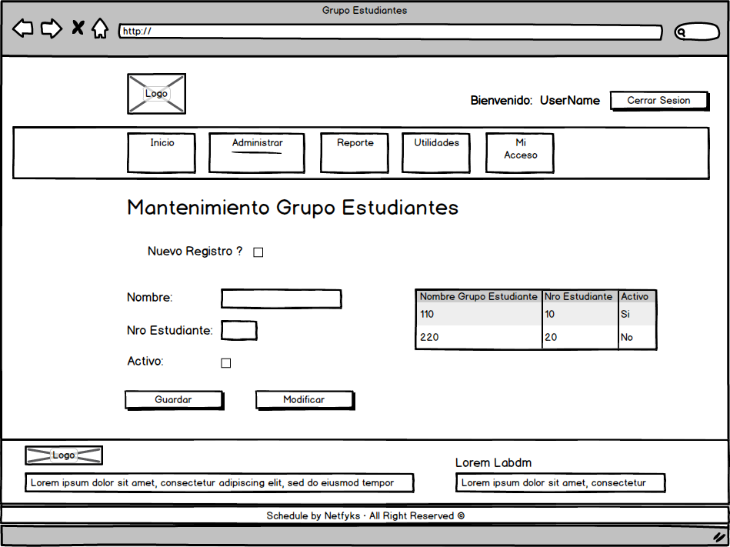

**La funcionalidad de la pantalla es la siguiente:**

|  |  |  |  |
| --- | --- | --- | --- |
| **Campo** | **Tipo** | **Funcionablidad** | **Valores** |
| Mantenimiento Grupo Estudiantes | Titulo del Content | No aplica | No aplica |
| Nuevo Registro | Label | No aplica | No aplica |
| Nombre | Label | No aplica | No aplica |
| Nro Estudiante | Label | No aplica | No aplica |
| Activo | Label | No aplica | No aplica |
| Nuevo Registro | ChecBox | Permite determinar si el usuario va a realizar un nuevo registro o una modificacion | No aplica |
| Nombre | Caja de Texto | Almacena los datos del Nombre | Solo acepta letras y Numeros |
| Nro Estudiante | Caja de Texto | Almacena los datos del Nro de Estudiante | Solo acepta Numeros |
| Activo | ChecBox | Permite determinar si el aula esta activa o no | No aplica |
| Datos del Grupo de Estudiante | Tabla | Muestra los datos de la tabla Grupo Estudiante: Nombre Grupo Estudiante, Nro de Estudiante, Activo  Al Presionar una fila, se inhabilita el boton guardar y los datos mostrados pasan a sus controles respectivos, no se podra modificar si el control “Nuevo Registro” se encuentra activo | No aplica |
| Guardar | Botón | Muestra el mensaje de confirmación al almacenar los datos en la base de datos, siempre y cuando todos los valores se hayan ingresado correctamente | No aplica |
| Modificar | Botón | Muestra el mensaje de confirmación al modificar y almacenar los datos en la base de datos, siempre y cuando todos los valores se hayan ingresado correctamente | No aplica |

**Condiciones de error y éxito:**

|  |  |  |
| --- | --- | --- |
| **Campo** | **Éxito** | **Error** |
| Guardar | Almacena los datos en la tabla GRUPO ESTUDIANTE | Muestra el mensaje de error en la página de tratamiento de errores y almacena el error en el log de errores.  Si algun control no tiene valores ingresados, mostraran el mensaje de campos necesarios |
| Modificar | Almacena los datos modificados en la tabla GRUPO ESTUDIANTE | Muestra el mensaje de error en la página de tratamiento de errores y almacena el error en el log de errores.  Si algun control no tiene valores ingresados, mostraran el mensaje de campos necesarios |
| Nombre | No aplica | Si ingresa un valor no válido, muestra el mensaje: “Datos Invalidos” |
| Nro de Estudiante | No aplica | Si ingresa un valor no válido, muestra el mensaje: “Datos Invalidos” |

1. **Mantenimiento de Datos de Clase**

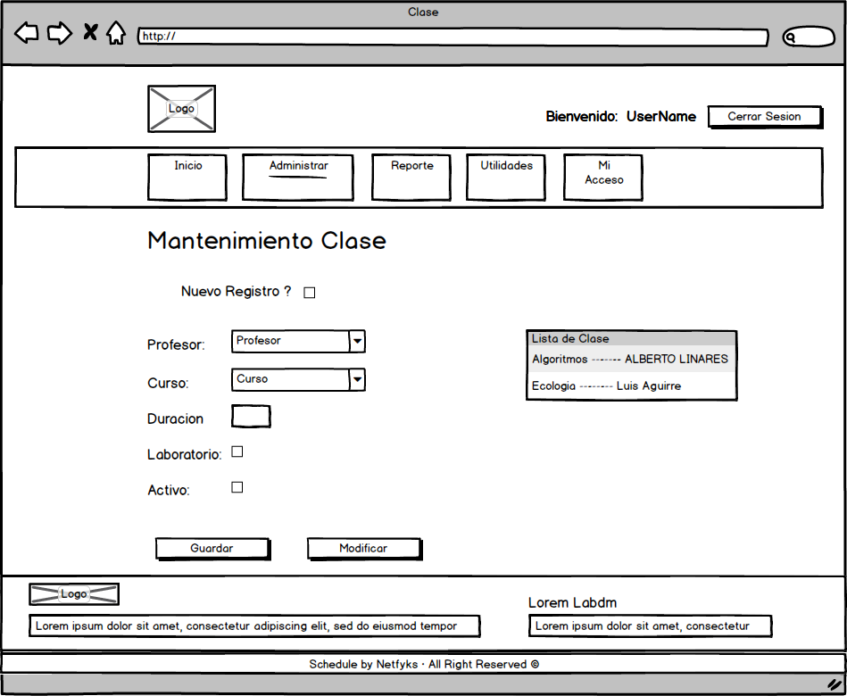

**La funcionalidad de la pantalla es la siguiente:**

|  |  |  |  |
| --- | --- | --- | --- |
| **Campo** | **Tipo** | **Funcionablidad** | **Valores** |
| Mantenimiento Grupo Estudiantes | Titulo del Content | No aplica | No aplica |
| Nuevo Registro | Label | No aplica | No aplica |
| Profesor | Label | No aplica | No aplica |
| Curso | Label | No aplica | No aplica |
| Duracion | Caja de Texto | No aplica | No aplica |
| Laboratorio | Label | No aplica | No aplica |
| Activo | Label | No aplica | No aplica |
| Nuevo Registro | ChecBox | Permite determinar si el usuario va a realizar un nuevo registro o una modificacion | No aplica |
| Profesor | ComboBox | Permite elegir a un profesor registrado anteriormente | No aplica |
| Curso | ComboBox | Permite elegir un Curso registrado anteriormente | No aplica |
| Duracion | Caja de Texto | Almacena los datos de la duracion de la clase | Solo acepta Numeros |
| Laboratorio | ChecBox | Permite determinar si el laboratorio es requerido o no | No aplica |
| Activo | ChecBox | Permite determinar si la clase esta activa o no | No aplica |
| Datos de la Clase | Tabla | Muestra los datos de la tabla CLASE: Lista de Clases, mostrando la relacion que tiene un profesor con el curso asignado.  Al Presionar una fila, se inhabilita el boton guardar y los datos mostrados pasan a sus controles respectivos, no se podra modificar si el control “Nuevo Registro” se encuentra activo | No aplica |
| Guardar | Botón | Muestra el mensaje de confirmación al almacenar los datos en la base de datos, siempre y cuando todos los valores se hayan ingresado correctamente | No aplica |
| Modificar | Botón | Muestra el mensaje de confirmación al modificar y almacenar los datos en la base de datos, siempre y cuando todos los valores se hayan ingresado correctamente | No aplica |

**Condiciones de error y éxito:**

|  |  |  |
| --- | --- | --- |
| **Campo** | **Éxito** | **Error** |
| Guardar | Almacena los datos en la tabla CLASE | Muestra el mensaje de error en la página de tratamiento de errores y almacena el error en el log de errores.  Si algun control no tiene valores ingresados, mostraran el mensaje de campos necesarios |
| Modificar | Almacena los datos modificados en la tabla CLASE | Muestra el mensaje de error en la página de tratamiento de errores y almacena el error en el log de errores.  Si algun control no tiene valores ingresados, mostraran el mensaje de campos necesarios |
| Duracion | No aplica | Si ingresa un valor no válido, muestra el mensaje: “Datos Invalidos” |

1. **Mantenimiento de datos de Clase Grupo**

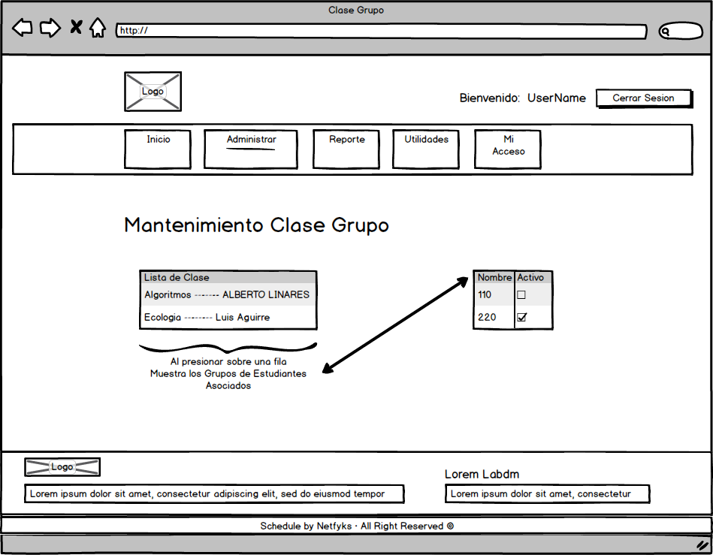

**La funcionalidad de la pantalla es la siguiente:**

|  |  |  |  |
| --- | --- | --- | --- |
| **Campo** | **Tipo** | **Funcionablidad** | **Valores** |
| Mantenimiento Grupo Clase Grupo | Titulo del Content | No aplica | No aplica |
| Datos de la Clase Grupo | Tabla | Muestra los datos de la tabla CLASE: Lista de Clases, mostrando la relacion que tiene un profesor con el curso asignado.  Al Presionar una fila, se muestra una nueva tabla, esta permite poder activar o desactivar el grupo de estudiante | No aplica |

**Condiciones de error y éxito:**

|  |  |  |
| --- | --- | --- |
| **Campo** | **Éxito** | **Error** |
| Activo - CheckBox | Almacena el estado de activo o inactivo de la tabla ClaseGrupo | Muestra el mensaje de error en la página de tratamiento de errores y almacena el error en el log de errores. |